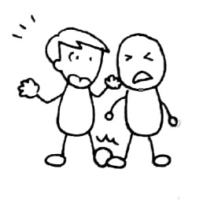

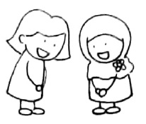

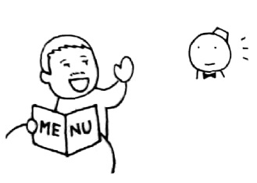

パート１

はじめてのにほんご



ユニット１

はじめまして　　Hajimemashite

【あいさつ aisatsu】

こんばんは。

Konbanwa.

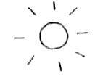

こんにちは。

Konnichiwa.

おはようございます。

Ohayoo gozaimasu.







すみません。

Sumimasen.

さようなら。

Sayoonara.



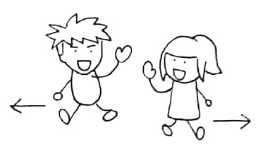



すみません。

Sumimasen.

ありがとうございます。

Arigatoo gozaimasu.

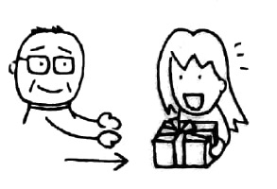

●あなたの　くにの　ことばで　いいましょう。

고맙습니다.

12

Thank you.

Cảm ơn.

谢谢.

【じこしょうかい jikosyookai】

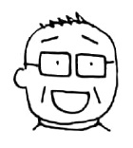

はじめまして。　　おかだ　です。

Hajimemashite. 　　Okada desu.

どうぞ　よろしく　おねがいします。

Doozo yoroshiku onegai-shimasu.

はじめまして。　　パクです。

Hajimemashite.　　Paku desu.

かんこくの　ソウルから　きました。

Kankoku no Souru kara kimashita.

よろしく　おねがいします。

Yoroshiku onegai-shimasu.

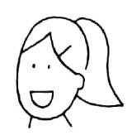

はじめまして。　ティエンです。　ベトナムの　ダナンから　きました。

Hajimemashite. Tien desu. Betonamu no Danan kara kimashita.

かいしゃいんです。 どうぞ　よろしく　おねがいします。

Kaishain desu. 　　Doozo yoroshiku onegai-shimasu.

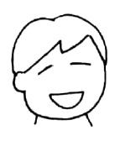

はじめまして。　　　　　　　　　　　　　　　　　　　です。

　　　　　　　　　　　　の　　　　　　　　　　　　　　　　　　から　きました。

　　　　　　　　　　　　　　　　　　　　　　です。

どうぞ　よろしく　おねがいします。

あなた

anata

13

でんわばんごうは？　　Denwabangoo wa?

ユニット２

よんでください。

Yonde kudasai.

【すうじ　　suuji （０～１００）】　…　p．68

|  |  |  |  |  |  |  |  |  |  |
| --- | --- | --- | --- | --- | --- | --- | --- | --- | --- |
| 0 | 1 | 2 | 3 | 4 | 5 | 6 | 7 | 8 | 9 |
| **10** | 11 | 12 | 13 | 14 | 15 | 16 | 17 | 18 | 19 |
| **20** | 21 | 22 | 23 | 24 | 25 | 26 | 27 | 28 | 29 |
| **30** | ★ | ★ | ★ | **40** | **50** | **60** | **70** | **80** | **90** |
| **100** |

０6-123★-456☆



でんわ 　　　　　　　　　　　　　 　　　 でんわばんごう

denwa　　　　 　　　　　　　　　　　　　　　　 　　　　 denwabangoo

なんばん？

nan ban?

【でんわばんごう は なんばんですか。

０９０－★987－654☆

　Denwabangoo wa nan ban desu ka.】

きゅうきゅうしゃ 　 しょうぼうしゃ　　　　　　　 けいさつ

**１１０**

**１１９**

kyuukyuusha　　　 　 shooboosha 　　keesatsu

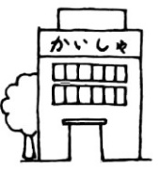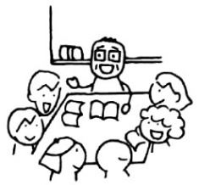【○○のでんわばんごう　　〇〇 no denwabangoo】

にほんごきょうしつ　　　　　　　　　　　　　 かいしゃ

　　 nihongo kyooshitsu　　　　　　　 　　　　kaisha

●わたしの でんわばんごうは　　　　　　　　　　　　　　　　　　　 　　　　　です。

　Watashi no denwabangoo wa 　　　　　　　　　　　　　　　　　　 　　　　　 desu.

●にほんごきょうしつの　でんわばんごうは　　　　　　　　　　　　　　　　　　　 　　　　　です。

Nihongo kyooshitsu no denwabangoo wa 　　　　　　　　　　　　　　　　　　 　　　　　 desu.

●( )さんの　でんわばんごうは　　　　　　　　　　　　　　　　　　　 　　　　　です。

( )san no denwabangoo wa 　　　　　　　　　　　　　　　　　　 　　　　　 desu.

●かいしゃの　でんわばんごうは　　　　　　　　　　　　　　　　　　　 　　　　　です。

Kaisha no denwabangoo wa 　　　　　　　　　　　　　　　　　　 　　　　　 desu.

14

ユニット３

じかん　　jikan

|  |  |
| --- | --- |
|  | じ　（ji） |
| １ | いちじ 　ichi ji |
| ２ | にじ 　ni ji |
| ３ | さんじ 　san ji |
| ４ | **よ**じ 　yo ji |
| ５ | ごじ 　go ji |
| ６ | ろくじ 　roku ji |
| ７ | **しち**じ　 shichi ji |
| ８ | はちじ 　hachi ji |
| ９ | **く**じ 　ku ji |
| 10 | じゅうじ juu ji |
| 11 | じゅういちじ  juu ichi ji |
| 12 | じゅうにじ  juu ni ji |
| ？ | なんじ  nan ji |

|  |  |  |  |
| --- | --- | --- | --- |
| 5 | ごふん  go fun | 10 | じゅっぷん  juppun |
| 15 | じゅうごふん  juu go fun | 20 | にじゅっぷん  ni juppun |
| 25 | にじゅうごふん  ni juu go fun | 30 | さんじゅっぷん  san juppun  はん / han |
| 35 | さんじゅうごふん  san juu go fun | 40 | よんじゅっぷん  yon juppun |
| 45 | よんじゅうごふん  yon juu go fun | 50 | ごじゅっぷん  go juppun |
| 55 | ごじゅうごふん  go juu go fun | ? | なんぷん  nan pun |

　　　　　　 a.m.　ごぜん　　　 p.m.　ごご

　　　　　　　　 gozen gogo

3じ30ぷん ＝ 3じはん

san ji san juppun ＝ san ji han

●わたしの　くには　いま　　　　 じです。

Watashi no kuni wa ima 　　　 ji desu.

●スーパーは　9じ　から10じ　までです。

Suupaa wa 9 ji kara 10 ji made desu.

9：00a.m.～10：00p.m.

　にほんごきょうしつ　　　 かいしゃ　　　　　 デパート　　　　 びょういん

　nihongo kyooshitsu kaisha depaato byooin

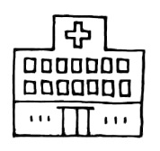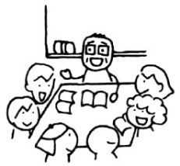

にほん 10:00a.m.～ 8：30a.m.～ 10：00a.m.～ 　　　9：00a.m.～12：00p.m.

Nihon 11：30a.m.　　　　　 5：00p.m.　　 　 9：00p.m. 4：30p.m.～7：00p.m.

●あなたの　くに

anata no kuni

15

ユニット４

カレンダー　　karendaa

|  |  |  |  |  |  |  |
| --- | --- | --- | --- | --- | --- | --- |
| **2020ねん ni sen ni juu nen**  **1がつ 2がつ　3がつ** 　**4がつ　5がつ　6がつ　7がつ　8がつ　9がつ**  **ichi gatsu shi ku**  **10がつ　11がつ　12がつ** | | | | | | |
| にちようび  nichi yoobi | げつようび  getsu yoobi | かようび  ka yoobi | すいようび  sui yoobi | もくようび  moku yoobi | きんようび  kin yoobi | どようび  do yoobi |
|  | 1  ついたち  tsuitachi | 2  ふつか  futsuka | 3  みっか  mikka | 4  よっか  yokka | 5  いつか  itsuka | 6  むいか  muika |
| 7  なのか  nanoka | 8  ようか  yooka | 9  ここのか  kokonoka | 10  とおか  tooka | 11  じゅういちにち  juu ichi nichi | 12  じゅうににち  juu ni nichi | 13  じゅうさんにち  juu san nichi |
| 14  じゅうよっか  juu yokka | 15  じゅうごにち  juu go nichi | 16  じゅうろくにち  juu roku nichi | 17  じゅうしちにち  juu shichi nichi | 18  じゅうはちにち  juu hachi nichi | 19  じゅうくにち  juu ku nichi | 20  はつか  hatsuka |
| 21  にじゅういち  にち  ni juu ichi nichi | 22  にじゅうに  にち  ni juu ni  nichi | 23  にじゅうさん  にち  ni juu san nichi | 24  にじゅうよっか  ni juu yokka | 25  にじゅうご  にち  ni juu go nichi | 26  にじゅうろく  にち  ni juu roku nichi | 27  にじゅうしち  にち  ni juu shichi nichi |
| 28  にじゅうはち  にち  ni juu hachi  nichi | 29  にじゅうく  にち  ni juu ku nichi | 30  さんじゅう  にち  san juu nichi | 31  さんじゅういちにち  san juu ichi nichi |  |  |  |

なんねん？　　　 なんがつ？　　　 なんにち？　　　 なんようび？　　　　　 いつ？

nan nen? nan gatsu? nan nichi? nan yoobi?　　　　　　 itsu?

●きょうは　　　　　　がつ　　　　　にち　　　　　　　　　ようびです。

　Kyoo wa　 gatsu nichi yoobi desu.

●わたしの　たんじょうびは　　　　　　がつ　　　　　にちです。

Watashi no tanjoobi wa gatsu nichi desu.

●にほんごきょうしつは　　　　　　　　　ようびです。

Nihongo kyooshitsu wa yoobi desu.

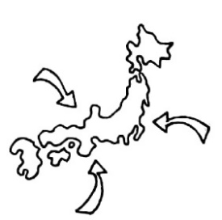●　　　　　　　　　ねんに　にほんへ　きました。

nen ni Nihon e kimashita.

●[きょねん・ことし] 　　　　　がつに　にほんへ　きました。

[Kyonen・Kotoshi] gatsu ni Nihon e kimashita.

16

ユニット５

いくらですか　　Ikura desuka

【にほん　の　おかね　　Nihon no okane】

1円 　　　　　5円 　　10円 　 50円 　　　　100円 　　　　500円

　　　ichi en 　　　　go en juu en　　　　go juu en hyaku en go hyaku en

　　　　　　　1,000円　　　　　　　　　　　　　　　　　　　　　5,000円　　　　　　　　　　　　　　　　　　　　 10,000円

sen en go sen en ichi man en

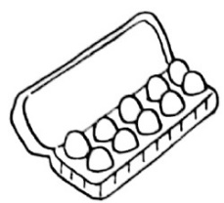【いくらですか。①　　Ikura desuka.】

210円 　　 　 　　　　　450円 　　300円　　　　　 　 　　1,600円

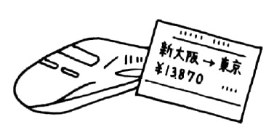ni hyaku juu en yon hyaku go juu en san byaku en sen roppyaku en

13,870円 　　　　 12,５00円 　　　　　　　 　 128,000円

ichi man san zen happyaku nana juu en 　 ichi man ni sen go hyaku en juuni man hassen en

【いくらですか。②　　Ikura desuka.】

17

|  |  |  |
| --- | --- | --- |
|  | にほん  Nihon | あなたの　くに  anata no kuni |
|  |  |  |
|  |  |  |
|  |  |  |